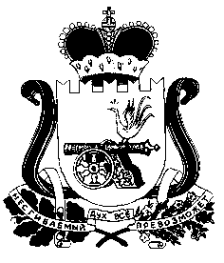

АДМИНИСТРАЦИЯ ПЕЧЕРСКОГО СЕЛЬСКОГО ПОСЕЛЕНИЯ
СМОЛЕНКОГО РАЙОНА СМОЛЕНКОЙ ОБЛАСТИ

ПОСТАНОВЛЕНИЕ

от «20» июля 2023 г. № 81

О признании утратившим силу
Постановления Администрации
Печерского сельского поселения
Смоленского района Смоленской области
№ 177 от 14.11.2017 г. «Об утверждении
Положения о Порядке и условиях приватизации
муниципального имущества, находящегося
в собственности Печерского сельского поселения
Смоленского района Смоленской области»

На основании протеста прокуратуры от 20.06.2023 года № 02-58-2023/Прдн40-23-20660017, руководствуясь Уставом Печерского сельского поселения Смоленского района Смоленской области, Федеральным законом от 06 октября 2003 года № 131-ФЗ «Об общих принципах организации местного самоуправления в Российской Федерации»,

АДМИНИСТРАЦИЯ ПЕЧЕРСКОГО СЕЛЬСКОГО ПОСЕЛЕНИЯ СМОЛЕНСКОГО РАЙОНА СМОЛЕНСКОЙ ОБЛАСТИ ПОСТАНОВЛЯЕТ:

1.Признать утратившим силу постановление Администрации Печерского сельского поселения Смоленского района Смоленской области от 14.11.2017г. № 177 «Об утверждении Положения о Порядке и условиях приватизации муниципального имущества, находящегося в собственности Печерского сельского поселения Смоленского района Смоленской области»
2.Опубликовать данное постановление в газете «Печерские вести».

3.Контроль за выполнением настоящего постановления оставляю за собой.

Глава муниципального образования

Печерского сельского поселения

Смоленского района Смоленской области Ю.Л. Митрофанов

